Дата: 25.03.2020 Лекция 47-48
Тема Организация рабочих мест механической кулинарной обработки птицы и приготовления полуфабрикатов для сложной кулинарной продукции.
Задание 1. Ознакомьтесь с теоретическими сведеньями
Организация работы птицегольевого цеха
Централизованное производство полуфабрикатов из кур, обработку субпродуктов осуществляют птицегольевые цехи. Они перерабатывают сырье, поступающее с птицефабрик. Техническими условиями и техническими инструкциями предусматривается приготовление следующих видов полуфабрикатов из домашней птицы:
- тушки кур и цыплят;
- филе натуральное и филе панированное, окорочок куриный, индюшиный, грудинка куриная, цыплята-табака;
- бедро, голень куриные, индюшиные;
- субпродукты кур, индеек.
Кроме птицы в цехе обрабатывают субпродукты (почки, печень, языки, сердце и др.).
Технологический процесс обработки полупотрошенной птицы включает следующие операции: размораживание, опаливание, удаление головы, шейки, ножек, потрошение, мытье, формовка тушек разделанных, обработка потрохов, изготовление полуфабрикатов, охлаждение, расфасовка и упаковка, маркировка, хранение, транспортировка.
В крупных птицегольевых цехах предусматривается оборудование трех основных участков: для размораживания, для опаливания, для потрошения птицы и производства полуфабрикатов (схема 7).
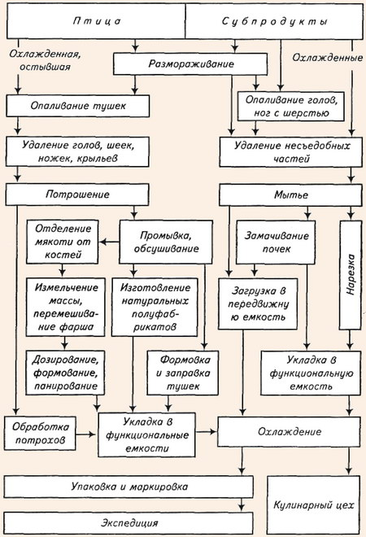
Схема 7. Организация производства полуфабрикатов из птицы и субпродуктов
Размораживают тушки в охлаждаемом помещении (дефростере) при температуре от 4 до 6°С и относительной влажности воздуха 85% в течение 10-12 ч. Для размораживания тушки укладывают на стеллажи в один ряд так, чтобы они не соприкасались между собой. После дефростации стеллажи с птицей выкатывают в помещение для опаливания. Опаливают птицу в опалочных горнах типа УОП-1. Продолжительность опаливания не должна превышать 30 с. После опаливания птицу направляют в помещение, где осуществляется потрошение птицы.
Первичная обработка птицы и изготовление полуфабрикатов осуществляются на трех технологических линиях.
Первая линия представляет собой конвейер, вдоль которого оборудуются рабочие места для потрошения птицы. В начале конвейерной линии на разрубочном стуле производится удаление голов, шеек, ножек, крылышек с помощью ножа-рубака или специальной машины. Рабочие места для потрошения птицы оборудуются столами со встроенными моечными ваннами, разделочными досками, лотками для сбора потрошеной птицы и обработанных потрохов, стульями. Для обработки птицы используют: ножи-рубаки, ножи поварской тройки, специальные ножи с серповидными лезвиями для потрошения птицы, пинцет для удаления перьевых пеньков с тушек (рис. 13).
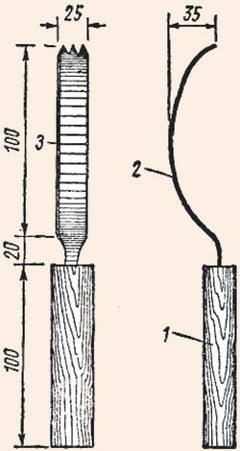
Рис. 13. Нож для потрошения тушек:
1 - ручка; 2 - серповидный нож; 3 - лезвие ножа
На второй линии организуются рабочие места для формовки тушек в «кармашек» и приготовления порционных и рубленых полуфабрикатов.
Для приготовления полуфабрикатов из птицы рабочее место оснащают универсальным приводом ПМ-1,1 со сменными механизмами (размолочным, мясорубкой, фаршемешалкой), производственным столом со встроенным холодильным шкафом для хранения запаса полуфабрикатов. На стол устанавливают весы ВНЦ-2, укладывают разделочную доску. При изготовлении полуфабрикатов используют следующий инвентарь: ножи поварской тройки, сито, тяпку для отбивания филе, мусат для точки и правки ножей.
На третьей технологической линии производится обработка субпродуктов. На рабочих местах предусматривают производственные столы, разделочные доски, моечные ванны (схема 8).
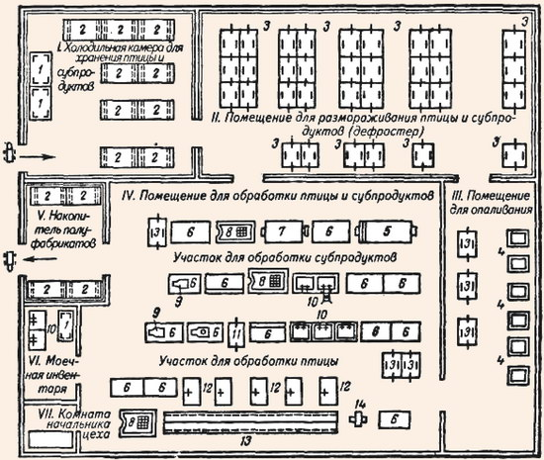
Схема 8. Оборудование Оборудование птицегольевого цеха цеха:
1 - стеллаж стационарный; 2 - подтоварники решетчатые; 3, 11 - стеллаж передвижной; 4 - опалочный шкаф; 5 - печь для опаливания субпродуктов; 6 - стол производственный; 7 - моечный барабан; 8 ~ стол для подсушки; 9 - весы шкальные малогабаритные; 10 - ванна моечная; 12 - стол для обработки птицы; 13 - транспортер ленточный для птицы; 14 - пила ленточная
Для охлаждения полуфабрикаты укладывают в металлические ящики или лотки и отправляют в холодильные камеры, где они хранятся при температуре О-6°С (табл. 13).
Таблица 13
Сроки хранения полуфабрикатов из птицы

Таблица 13. Сроки хранения полуфабрикатов из птицы
Наименование полуфабрикатов | Общий срок хранения и реализации, ч | Вт. ч. сроки хранения на предприятии изготовителя, ч
Тушки кур и цыплят | 48 | 12
Филе натуральное из кур | 48 | 12
Филе панированное из кур | 48 | 12
Окорочка из кур | 48 | 12
Котлеты рубленые из кур | 12 | 4
Потроха | 12 | 6
Суповой набор из кур | 12 | 6

Первичная обработка птицы в ресторанах и столовых производится на участке, отведенном в мясо-рыбном цехе предприятия. Технологические операции по обработке птицы осуществляются аналогично операциям в птицегольевом цехе заготовочного предприятия. Ассортимент полуфабрикатов готовят в соответствии с планом-меню.
В ресторанах кроме сельскохозяйственной птицы обрабатывают дичь. Операции обработки осуществляют так же, как для кур.
Все производственные операции выполняются поварами III, IV и V разрядов.

Задание 2. Письменно ответить на контрольные вопросы:
- В чем назначение птицегольевого цеха?
- Где организуются птицегольевые цехи?
- Какие три основных участка организуют в птицегольевом цехе?
- Опишите организацию размораживания птицы.
- Где опаливают птицу?
- Как организуется процесс потрошения птицы в птицегольевых цехах?
- Как организуется процесс приготовления порционных и рубленых полуфабрикатов из птицы?
- Как организуется обработка субпродуктов в птицеголъевых цехах?
- Перечислите инструменты и инвентарь, применяемые при обработке птицы.
- Какие сроки хранения и реализации имеют полуфабрикаты из птицы?
- В каком цехе обрабатывается птица в ресторанах и столовых?

СПИСОК ЛИТЕРАТУРЫ
Нормативные документы
- ФЗ РФ «О качестве и безопасности пищевых продуктов»/ Утв.
02.01.2000 ФЗ-29
- Правила оказания услуг общественного питания (Постановление Правительства РФ от 5.08.97 № 1036 с изменениями и дополнениями от 21.06.2001 № 389)
- Сборник рецептур блюд и кулинарных изделий для
приятий общественного питания. - М., Экономика, 2007
- ГОСТ Р 50647-94 «Общественное питание. Термины и определения»
- ГОСТ Р 50763-07 «Услуги общественного питания. Продукция общественного питания, реализуемая населению. Общие технические условия».
- ГОСТ Р 50762-07 «Услуги общественного питания. Классификация предприятий»
Литература
- Самородова И.П. Организация и ведение процессов приготовления и подготовки к реализации полуфабрикатов для блюд, кулинарных изделий сложного ассортимента. Академия, 2017 г. -192с.
- Лутошкина Г.Г.Техническое оснащение организаций питания: учебник.- М.: ИЦ «Академия», 2017.- 240с

Интернет-источники:
- http://pravo.gov.ru/proxy/ips/?docbody=&nd=102063865&rdk=&backlink=1
- http://ozpp.ru/laws2/postan/post7.html
- http://www.ohranatruda.ru/ot_biblio/normativ/data_normativ/46/46201/
- http://ohranatruda.ru/ot_biblio/normativ/data_normativ/9/9744/
- http://fcior.edu.ru/catalog/meta/5/p/page.html;
- http://www.jur-jur.ru/journals/jur22/index.html;
- http://www.eda-server.ru/gastronom/;
- http://www.eda-server.ru/culinary-school/
- http:/ /www.pitportal.ru/

